Seletuskiri „Viljandi valla 2021. aasta eelarve vastuvõtmine” juurde

Eelarve koostamisel on arvestatud kohaliku omavalitsuse üksuse finantsjuhtimise seaduse § 5 tulenevaid nõudeid eelarve ülesehituse ja liigenduse osas ning Viljandi Vallavolikogu 28.01.2015 määruse nr 63 „Viljandi valla finantsjuhtimise kord“ §-des 5 ja 6 toodud põhimõtteid.

2021. aasta eelarve koostamise aluseks on Viljandi Vallavolikogu 26.09.2018 määrus nr 41 „Viljandi valla arengukava aastateks 2019 - 2025“, Viljandi Vallavolikogu 28.10.2020 määrus nr 118 „Viljandi valla eelarvestrateegia aastateks 2020 - 2024 vastuvõtmine“, Viljandi valla 2020. aasta eelarve ja eelarve täitmine, Viljandi Vallavalitsuse ametiasutuse hallatavate asutuste juhtide ning vallavalitsuse ametiasutuse ametnike poolt koostatud 2021. aasta alaeelarve taotlused.

Viljandi valla eelarve on koostatud tekkepõhiselt. Tekkepõhise arvestusprintsiibi kasutamise korral kajastatakse kõik majandustehingud nende toimumise perioodis, sõltumata sellest, millal tehingu eest arveldatakse. Viljandi vald läks tekkepõhisele eelarvele üle alates 2019.aastast.

Põhitegevuse kuludega kaasnev käibemaksukulu kajastatakse kululiigi põhiselt koos soetatava kauba või teenuse maksumusega.

Investeeringud planeeritakse eelarve investeerimistegevuse eelarveosas põhivara soetusena koos käibemaksukuluga.

Eelarve aasta algab 1. jaanuaril ja lõppeb 31. detsembril.

Eelarve on koostatud ilma sentiteta ja summad on 0-ga lõppevad.

Eelarve osad on järgmised:

1. Põhitegevuse tulud
1) maksutulud
2) tulud kaupade ja teenuste müügist s.h riigilõivud
3) saadavad toetused tegevuskuludeks
4) muud tegevustulud

2. Põhitegevuse kulud
1) antavad toetused tegevuskuludeks
2) muud tegevuskulud

3. Investeerimistegevus
1) põhivara soetus (-)
2) põhivara müük (+)
3) põhivara soetuseks saadav sihtfinantseerimine (+)
4) põhivara soetuseks antav sihtfinantseerimine (-)
5) muude aktsiate ja osade soetus (-)
6) finantstulud (+)
7) finantskulud (-)

4. Finantseerimistegevus
1) kohustuste võtmine (+)
2) kohustuste tasumine (-)

5. Likviidsete varade muutus
1) raha ja pangakontode saldo muutus
1. PÕHITEGEVUSE TULUD.
Põhitegevuse tulud on vallaeelarvesse planeeritud arvestades 2020. aasta eelarvet ja eeldatavat eelarve täitmist ning alaeelarve taotlustes esitatud andmeid.

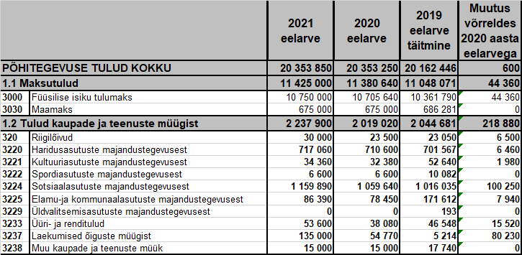

1.1 Maksutulud.

Füüsilise isiku tulumaks.
27.05.2020 vastuvõetud I lisaeelarvega vähenes füüsilise isiku tulumaksu plaan 683 250 eurot ja muudetud füüsilise isiku tulumaksu plaaniks jäi eelarvesse 10 022 390 eurot. 2021. aasta eelarvesse on füüsilise isiku tulumaks planeeritud ligikaudu 4% suuremana kui on 2020. aasta eeldatav eelarve täitmine (eeldatav täitmine 10 336 500 eurot).
Maamaks.
Maamaks on 2021. aasta eelarvesse planeeritud samas mahus kui oli 2020. aasta eelarves. Maamaksu määraks on 2,5% maa maksustamishinnast aastas ja põllumajandussaaduste tootmiseks kasutusel oleva haritava maa ja loodusliku rohumaa määraks 2% maa maksustamishinnast aastas.

1.2 Tulud kaupade ja teenuste müügist.

Riigilõivud.
Valla eelarvesse laekuvad ehitusloa, kasutusloa ja kirjaliku nõusoleku taotluse läbivaatamise eest makstavad riigilõivud.
Haridusasutuste majandustegevuse tulud.
Lasteaedade tuluks on lapsevanema poolt makstav osalustasu ja toiduraha ning teiste omavalitsuste poolt makstav lasteaia kohamaksumus. Lasteaia teenuse eest tasub teine omavalitsus antud eelarveaastaks kinnitatud lasteaia kohamaksumuse alusel. Koolide tuluks on töötajate toiduraha, üüritulud ja teiste omavalitsuste poolt makstav õppekoha maksumus. Teiste omavalitsustega arvlemisel on koolide osas aluseks Vabariigi Valitsuse poolt kehtestatud õppekoha maksumuse piirmäär. 2020. aastal on kehtestatud õppekoha maksumuse piirmääraks 92 eurot kuus ja 2021.aasta õppekoha maksumuse piirmäära hetkel veel kehtestatud ei ole.
Kultuuriasutuste majandustegevuse tulud.
Rahvamajade ja külamajade tuluks on saali üür ja ürituste piletimüügist saadav tulu.
Raamatukogude tuluks on printimis- ja paljundamisteenuse tasu. Selle teenuse kasutajaid jääb iga aastaga järjest vähemaks ja seetõttu selle tululiigi laekumine eelarvesse väheneb.
Spordiasutuste majandustegevuse tulud.
Spordiasutuse tuluna kajastatakse spordiürituste osavõtutasu ja spordiasutuste teenuste osutamisest (sauna kasutamine, saali üür jne) laekuvat raha.
Sotsiaalasutuste majandustegevuse tulud.
Sotsiaalasutuste tuluna kajastatakse eelarves omavalitsuse poolt hooldusele paigutatud hoolealuste pensioni osa, mis jääb vallale hoolealuste eest makstava hoolduskulu katteks. Samuti valla hooldekodude hooldusteenuse osutamisest laekuvad kohamaksud ja erinevate sotsiaalteenuste osutamise eest laekuvad vahendid. Alates 01.01.2021 tõusevad kõigis valla hooldekodudes kohamaksu määrad.
Elamu ja kommunaalasutuste majandustegevuse tulud.
Antud tululiigi alla on planeeritud valla sotsiaalpindade üüri- ja kommunaalteenuste tulud.
Üldvalitsemisasutuste majandustegevuse tulud.
Antud tululiigi alla laekuvad vallavalitsuse poolt pakutavate teenuste tasud (paljundamine jne). 2020. aasta ja ka 2021, aasta eelarvesse pole eespool nimetatud tululiiki planeeritud, kuna teenuste kasutamine on väga väike.
Üüri- ja renditulud.
Antud tululiigi alla laekuvad vallale kuuluva kinnisvara üüri- ja renditulud.
Laekumised õiguste müügist.
Antud tululiigi alla laekuvad hoonestusõiguse lepingutest tulenevad hoonestusõiguse tasud. 2021.aasta eelarvesse on planeeritud hoonestusõiguse tasude tõus seoses Mäeltküla Tööstuspargi arendamisega.
Muu kaupade ja teenuste müük.
Antud tululiigi alla laekuvad nt muruniitmise, lume lükkamise, tee hööveldamise ja muude teenuste osutamise eest laekuvad summad.

1.3 Saadavad toetused tegevuskuludeks.

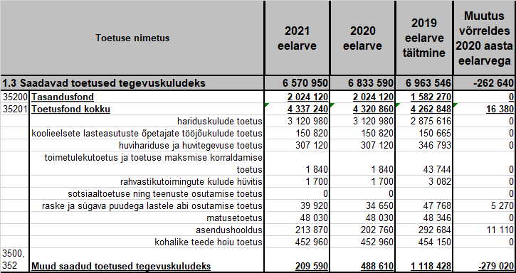

Tasandusfond.
2021. aastaks eraldatava tasandusfondi suurus on planeeritud samas mahus kui 2020. aastal.
Toetusfond.
2020. aastaks eraldatava toetusfondi suurus on planeeritud samas mahus kui 2020. aastal.
Muud saadud toetused tegevuskuludeks.
Antud toetuseliigi alla on 2021. aasta eelarvesse planeeritud keskkonnaalaste ja elamumajandusalaste projektide toetused 70 370 eurot, haridusasutuste erinevate projektide toetused 132 310 eurot, sotsiaaltööalaste projektide toetused 3760 eurot ja sporditööalaste projektide toetused 3150 eurot.

1.4 Muud tegevustulud.

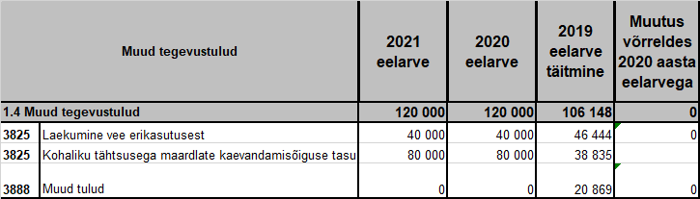

Antud tululiigi alla laekuvad vee-erikasutus- ja saastetasud ning kohaliku tähtsusega maardlate kaevandamisõiguse tasu.

2.PÕHITEGEVUSE KULUD .

2.1 Antavad toetused tegevuskuludeks.

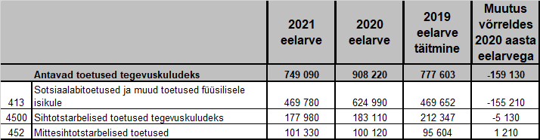

Sotsiaaltoetused ja muud toetused füüsilistele isikutele.
Antud kululiigi all kajastuvad riigi poolt eraldatud toetuste ja valla poolt makstavate toetuste kulud.
Sihtotstarbelised toetused tegevuskuludeks.
Antud kululiigi alla kajastuvad valla eelarvest makstavad tegevustoetused juriidilistele isikutele (nt mittetulundusühingutele ja sihtasutustele).
Mittesihtotstarbelised toetused.
Antud kululiigi alla kajastuvad makstavad liikmemaksud ja muud mittesihtotstarbelised toetused (Viljandimaa Omavalitsuste Liit, Eesti Linnade ja Valdade Liit, Mulgimaa Arenduskoda jne).

2.2 Muud tegevuskulud.

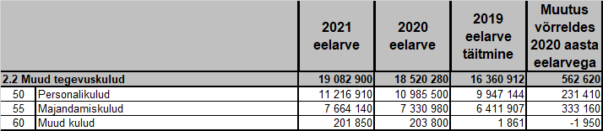

Personalikulud.
Personalikulud koosnevad töötasudest ja erisoodustustest koos maksudega (sotsiaalmaks 33%, tööandja töötuskindlustusmaks 0,8% ja erisoodustused ning erisoodustusmaksud). 2021. aasta eelarves on personalikulude tõus võrreldes 2020. aasta eelarvega ligikaudu 2,1%. 2021. aasta eelarvesse on planeeritud 2020. aastal ärajäänud palgatõus. 2020. aasta 1. jaanuarist tõusid töötasud üldhariduskoolide ja lasteaia õpetajatel ning töötasu alammäära saavatel töötajatel ülejäänud töötajate palgatõus oli planeeritud eelarvesse alates 1.aprillist 2020. Seoses riigis eriolukorra väljakuulutamisega märtsis 2020 lükati edasi eelarvesse planeeritud palgatõus. 2021. aasta palgatõus on planeeritud eelarvesse alates 1.aprillist.
Majandamiskulud.
Majandamiskulud koosnevad administreerimis-, lähetus-, koolitus-, kinnistute ja hoonete majandamis-, rajatiste majandamis-, sõidukite ülalpidamis-, inventari ja infotehnoloogia-, toitlustamis- meditsiini-, teavikute ja õppevahendite, vaba aja sisustamise ja muudest majandamiskuludest. Majanduskulude tõus võrreldes 2020. aasta eelarvega on ligikaudu 4,5%.
Muud kulud.
Muud kulud koosnevad riigilõivu- ja trahvikuludest ja reservfondi vahenditest. Reservfondi suuruseks on planeeritud 200 000 eurot.

3. Investeerimistegevus.

3.1 Investeerimistegevuse tulud.

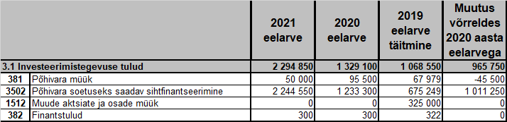

Põhivara müük.
2021. aastal on planeeritud müüa vallale kuuluvaid kortereid, mis on kehvas seisukorras ja mida vald ei saa kasutada sotsiaalelamispinnana, hoonestusõigusega koormatud maaüksuseid Viiratsi alevikus ja valitsemiseks mittevajalikke maaüksusi.
Põhivara soetuseks saadav sihtfinantseerimine.
2021. aastasse on planeeritud põhivara soetuseks saadavat sihtfinantseerimist 2 244 550 eurot. Toetuse jaotus objektide lõikes on kajastatud põhivara soetuse tabelis.
Finantstulud.
Finantstuludeks on hoiustelt saadav intress.

3.2 Investeerimistegevuse kulud.

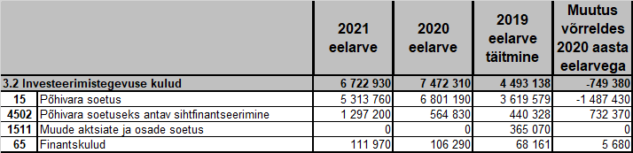

Põhivara soetus
2021. aasta eelarvesse on planeeritud põhivara soetus koos põhivara soetuseks saadava toetusega järgmiselt:

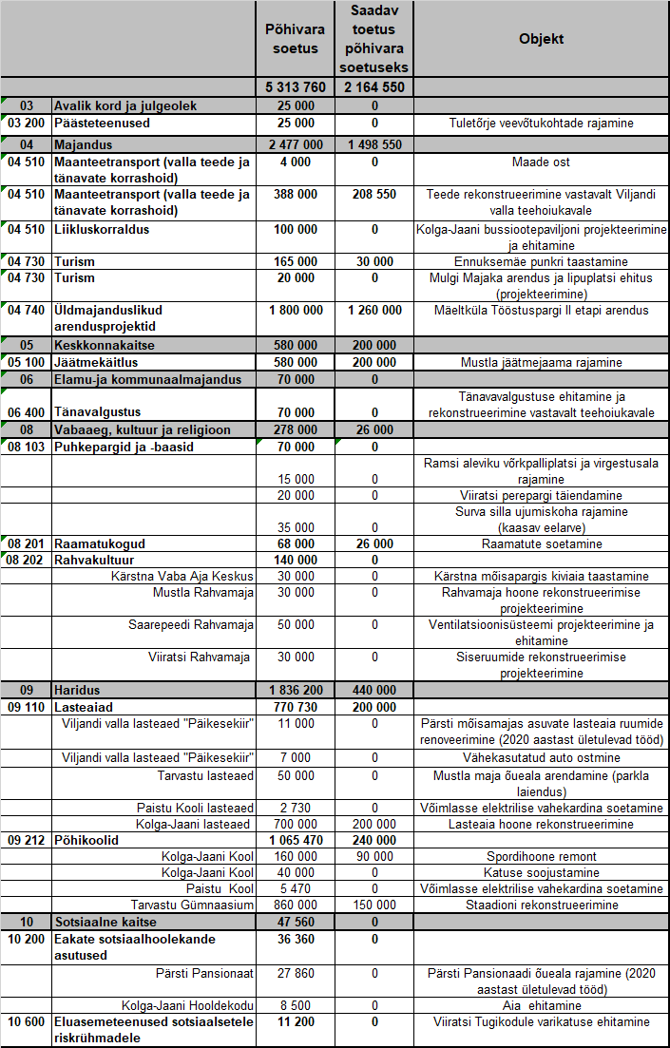

Põhivara soetuseks antav sihtfinantseerimine.

2021. aasta eelarvesse on planeeritud põhivara soetuseks antav sihtfinantseering järgmiselt:

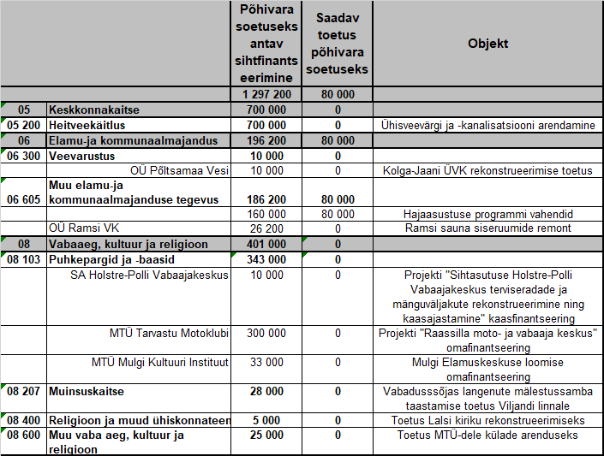

Finantskulud.
Finantskuludeks on laenudelt ja kapitalirendilt makstav intress.

4. Finantseerimistegevus.

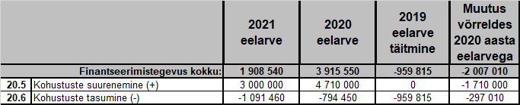

Kohustuste suurenemine.
2021. aastal on planeeritud võtta laenu investeeringute katteks.
Kohustuste vähenemine.
Laenu tagasimaksed on eelarvesse planeeritud vastavalt maksegraafikutele.
5. Likviidsete varade muutus.

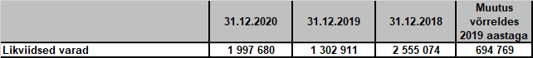

Põhitegevuse kulude ja investeerimistegevuse jaotus tegevusalade järgi.

Kulude planeerimisel on aluseks võetud 2020. aasta eelarve ja eeldatav eelarve täitmine ning 2021. aasta eelarve koostamiseks esitatud alaeelarvete taotlused.

Tegevusvaldkond 01 „Üldised valitsussektori teenused“.

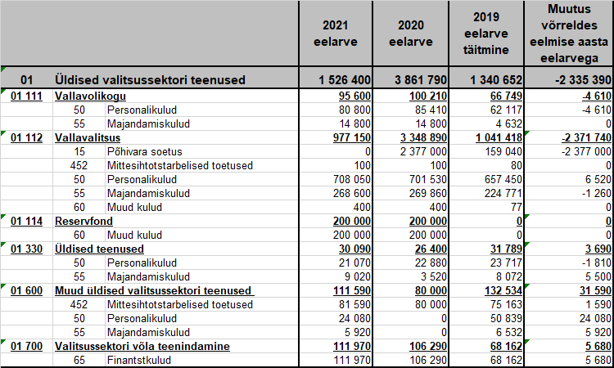

Vallavolikogu.
Vallavolikogu eelarve on koostatud arvesse võttes 2020. aasta eelarvet ja selle täitmist ning Viljandi Vallavolikogu poolt vallavolikogu esimehele, aseesimehele ja liikmetele määratud tasusid.
Vallavalitsus.
Vallavalitsuse eelarve on koostatud arvesse võttes 2020. aasta eelarvet ja selle täitmist ning Viljandi Vallavolikogu poolt kinnitatud koosseisu ja struktuuri ning ametiasutuse palgajuhendit.
Reservfond.
Reservfondi on planeeritud 200 000 eurot. Reservfondist eraldatakse vahendeid Viljandi valla finantsjuhtimise korra § 14 lõikes 2 ettenähtud tingimustel.
Üldised teenused.
Kulud arhivaari personali- ja majanduskuludeks ning arhiivi korrastamiseks.
Muud üldised valitsussektori teenused.
Kulud liikmemaksude tasumiseks ja 2019. aastal olid ka kulud Riigikogu ja Euroopa Parlamendi valimiste läbiviimiseks. 2021. aasta eelarvesse on planeeritud kohaliku omavalitsuse volikogu valimiste läbiviimise kulud 30 000 eurot.
Valitsussektori võla teenindamine.
2021. aastal makstavad laenude ja kapitalirentide intressid.

Tegevusvaldkond 03 „Avalik kord ja julgeolek“.

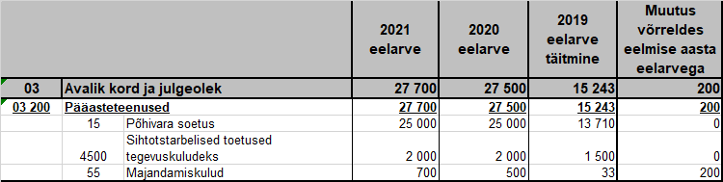

Päästeteenused.
Vahendid on planeeritud tuletõrje veevõtukohtade rajamiseks ja Kolga-Jaani Tuletõrje Seltsile tegevustoetuseks.

Tegevusvaldkond 04 „Majandus“.

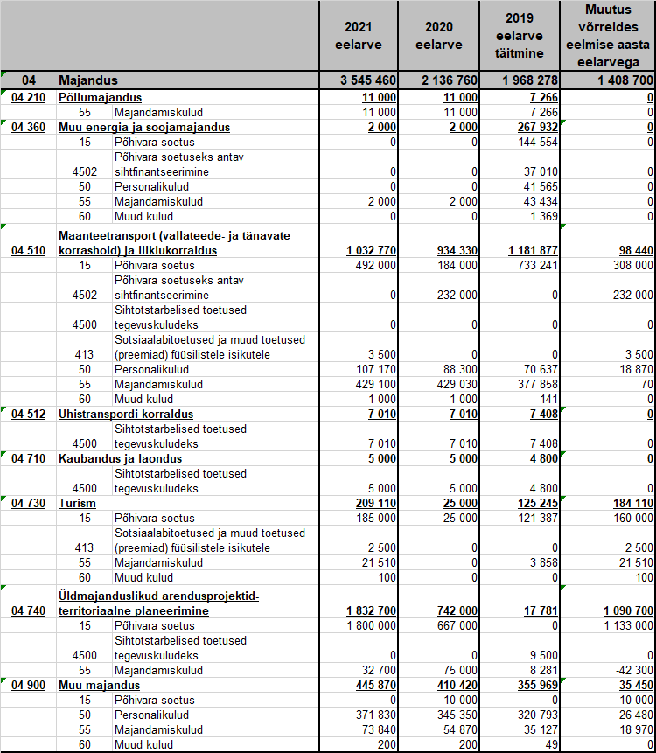

Põllumajandus.
Katastriüksuste mõõtmise kulud.
Muu energia ja soojamajandus.
2021. aasta eelarvesse on planeeritud soojamajanduse arengukava uuendamise kulud. 2019. aasta eelarves olid Kolga-Jaani valla munitsipaalasutuse Sovel kulud. Kolga-Jaani valla munitsipaalasutus Sovel lõpetas tegevuse 31.12.2019.
Maanteetransport.
Valla teede ja tänavate korrashoiuks on 2021. aasta eelarves planeeritud 899 850 eurot ja liikluskorralduseks 132 920 eurot. Vahendid valla teede ja tänavate investeeringuteks ja korrashoiu- ning remondikuludeks on planeeritud vastavalt Viljandi valla teehoiukavale.
Ühistranspordi korraldus.
MTÜ Viljandimaa Ühistranspordikeskus liikmemaks.
Kaubandus ja laondus..
Kaubabussi tegevuseks antav toetus.
Turism.
Turismiobjektidega seotud kulud ja valla mainekujundamise kulud.
Üldmajanduslikud arendusprojektid-territoriaalne planeerimine.
Vahendid üld- ja detailplaneeringute kuludeks ja Mäeltküla tööstuspargi arendamise kuludeks.
Muu majandus.
Majandusvaldkonna personali- ja majandamiskulud.

Tegevusvaldkond 05 „Keskkonnakaitse“.

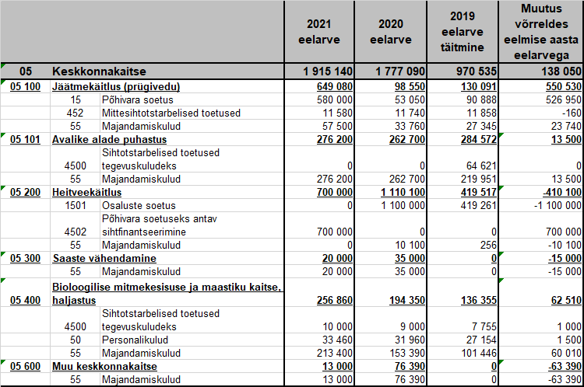

Jäätmekäitlus (prügivedu).
Valla poolt makstavad ohtlike jäätmete konteinerite tühjendamisega seotud kulutused ja muud jäätmekäitlusega seonduvad kulutused ning Mustla jäätmejaama rajamise kulud.
Avalike alade puhastus.
Vahendid teede ja tänavate, kõnni- ning kergliiklusteede, ühistranspordipeatuste suviseks ja talviseks puhastuseks (lume- ja libedustõrje, kastmine jne).
Heitveekäitlus.
Heitveekäitlusega seotud kulutusteks ja investeeringuteks.
Saaste vähendamine.
Jääkreostuse likvideerimise kuludeks.
Bioloogilise mitmekesisuse ja maastiku kaitse.
Vahendid on planeeritud haljastuse ja heakorra kuludeks.
Muu keskkonnakaitse.
Erinevate keskkonnakaitse projektide omaosaluse kulud. 2020. aastal projekti „Angerja asustamine Võrtsjärve“ vahendid.

Tegevusvaldkond 06 „Elamu- ja kommunaalmajandus“.

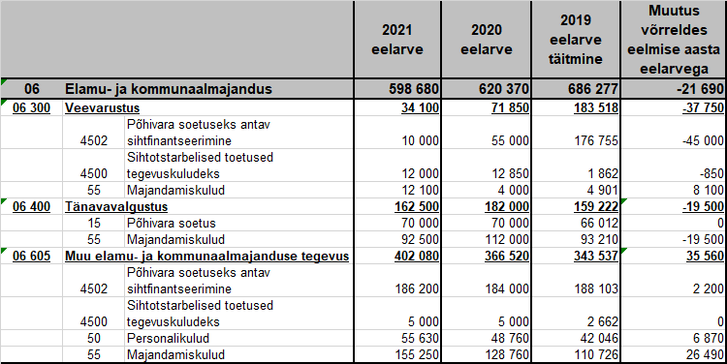

Veevarustus.
Veemajandusega seotud kuludeks.
Tänavavalgustus.
Tänavavalgustuse kuludeks.
Muu elamu- ja kommunaalmajandus.
Eelarves on kalmistute kulud, hulkuvate loomadega seotud kulud, tegevustoetus saunadele, valla üüripindade kulud, lähisugulasteta isikute matusekulud ja hajaasustuse programmi vahendid.

Tegevusvaldkond 07 „Tervishoid“.

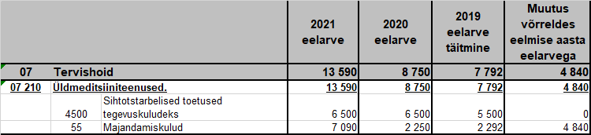

Üldmeditsiiniteenused.
Vahendid perearstikeskuste toetamiseks.

Tegevusvaldkond 08 „Vabaaeg, kultuur ja religioon“.

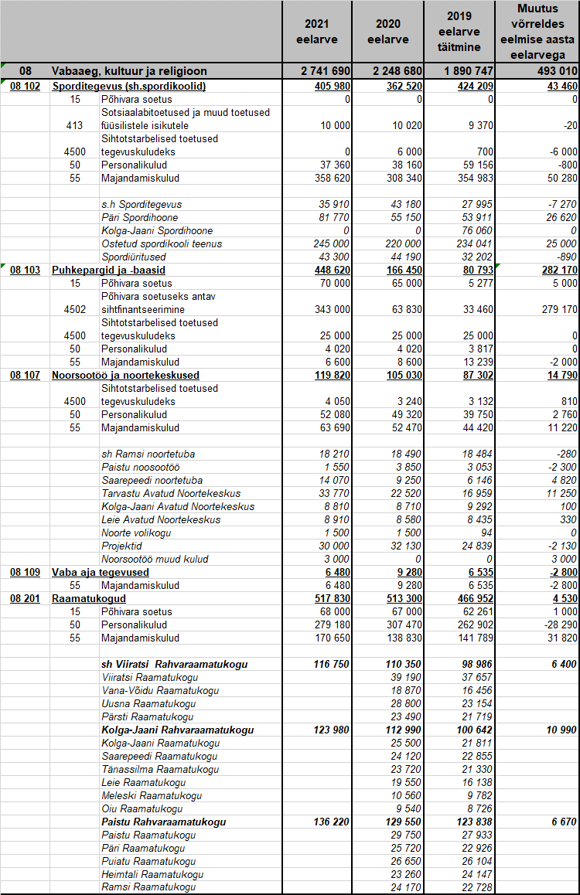

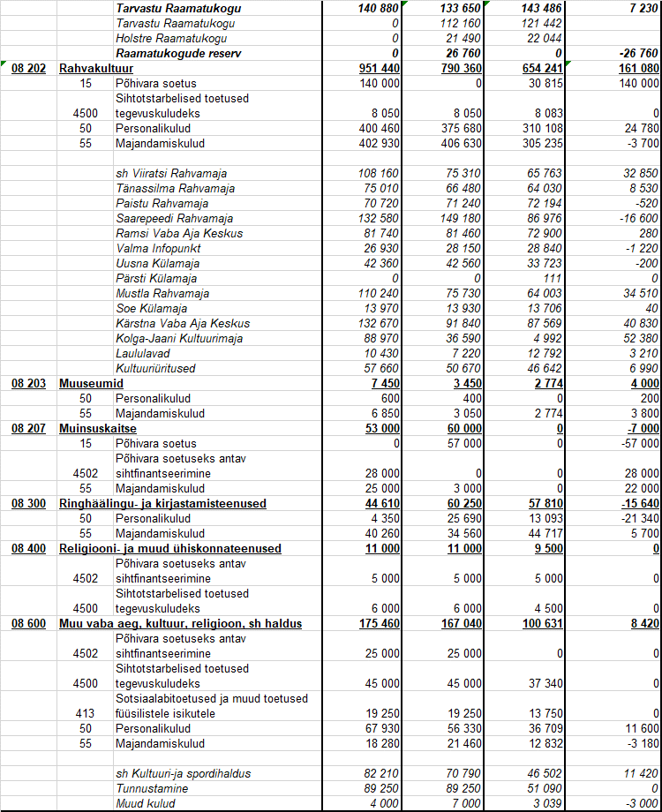

Sporditegevus.
Tegevusala eelarves on spordikoolidele makstav õppetasu, sporditoetused füüsilistele isikutele ja tegevustoetused juriidilistele isikutele, Päri Spordihoone, spordiürituste korraldamise ja valla sporditegevuse kulud.
Spordikoolidele makstav summa suurus sõltub spordikoolis käivate laste arvust ja kohatasu suurusest.
Puhkepargid ja -baasid.
Vahendid Sihtasutusele Holstre-Polli Vabaajakeskuse investeerimis- ja tegevustoetuse maksmiseks, avalike mänguväljakute korrashoiuks ja rajamiseks, erinevate projektide („Raassilla moto- ja vabaajakeskus“ ja „Mulgi elamuskeskuse rajamine“) valla poolt garanteeritud omaosaluste vahendid.

Noorsootöö ja noortekeskused.
Vahendid noortetubade ja -keskuste kuludeks ning noorsootöö projektide läbiviimiseks.
Vabaaja üritused.
Vahendid vabaaja ürituste läbiviimiseks.
Raamatukogud.
Tegevusala eelarves on vahendid raamatukogude kuludeks.
Rahvakultuur.
Tegevusala eelarves on vahendid rahva-, kultuuri- ja külamajade kuludeks, laululavade korrashoiuks ja kultuuriürituste korraldamiseks.
Muuseumid.
Vahendid Tarvastu Muuseumi kuludeks.
Muinsuskaitse.
Vahendid Tarvastu ordulinnuse müüride konserveerimiseks, arheoloogiste uuringute läbiviimiseks, mälestussammaste korrashoiuks ja vabadussõjas langenute mälestussamba taastamise toetuseks Viljandi linnale.
Ringhäälingu- ja kirjastamiseteenused.
Tegevusala eelarves on vallalehe ja kalendri väljaandmise ning kättetoimetamise kulud.
Religioon- ja muud ühiskonnateenused.
Vahendid tegevustoetuse maksmiseks.
Muu vaba aeg, kultuur, religioon, sh haldus.
Vahendid kultuuri- ja spordihalduse personali- ja majandamiskuludeks, tunnustamiseks (Viljandi Vallavolikogu 31.10.2018 määrus nr 53 „Viljandi valla tunnustamise avaldamise kord“ ja Viljandi Vallavolikogu 30.01.2019 otsus nr 144 „Tunnustusega kaasneva rahalise preemia suuruse kinnitamine“) ning mittetulundusliku tegevuse toetamiseks ja muudeks kultuurikuludeks.

Tegevusvaldkond 09 „Haridus“.

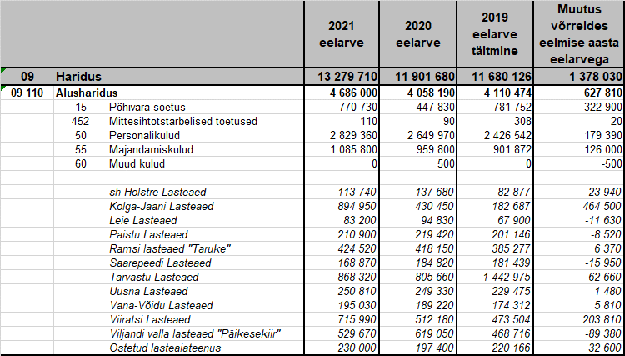

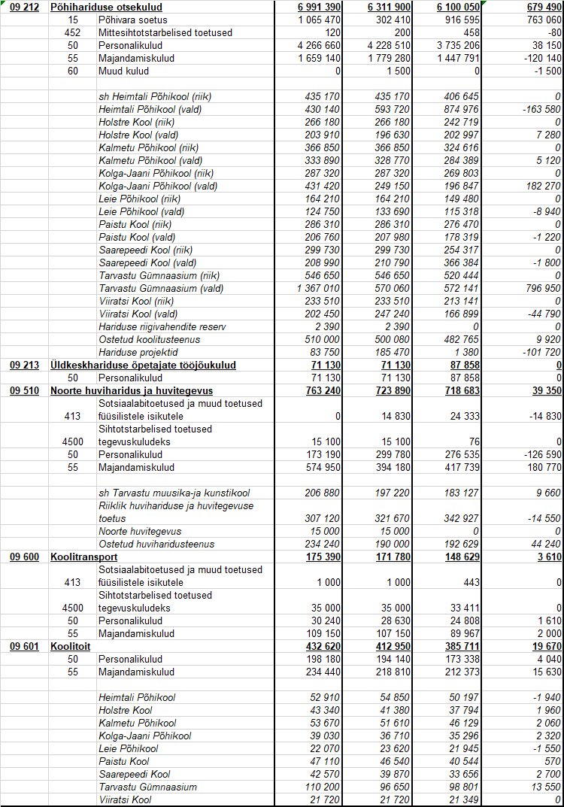

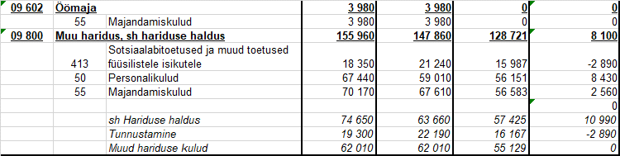

Alusharidus.
Tegevusala eelarves on valla lasteaedade kulud ning vahendid lasteaia teenuse ja lapsehoiuteenuse ostmiseks.
Põhihariduse otsekulud.
Tegevusala eelarves on valla koolide kulud (v.a koolitoit ja gümnaasiumi õpetajate tööjõukulud) ning vahendid teistelt omavalitsustelt haridusteenuse ostmiseks.
Üldkeskhariduse õpetajate tööjõukulud.
Tegevusala eelarves on Tarvastu Gümnaasiumi gümnaasiumi osa õpetajate tööjõukulud.
Noorte huviharidus ja huvitegevus.
Tegevusala eelarves on vahendid riikliku noorte huvihariduse ja huvitegevuse toetuse kasutamiseks, Tarvastu Muusika- ja Kunstikooli kuludeks ja huvihariduse teenuse ostmiseks.
Koolitransport.
Tegevusala eelarves on vahendid õpilaste transpordi korraldamiseks.
Koolitoit.
Tegevusala eelarves on vahendid õpilaste toitlustamise korraldamiseks.
Öömaja.
Tegevusala eelarves on vahendid õpilaste majutamiseks õpilaskodudes.
Muu haridus sh hariduse haldus.
Tegevusala eelarves on vahendid hariduse halduse personali- ja majandamiskuludeks, tunnustamiseks (Viljandi Vallavolikogu 31.10.2018 määrus nr 53 „Viljandi valla tunnustamise avaldamise kord“ ja Viljandi Vallavolikogu 30.01.2019 otsus nr 144 „Tunnustusega kaasneva rahalise preemia suuruse kinnitamine“) ning muudeks hariduskuludeks.

Tegevusvaldkond 10 „Sotsiaalne kaitse“.

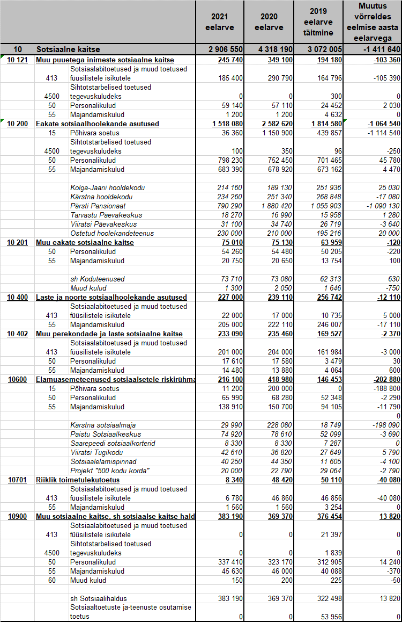
Puuetega inimeste sotsiaalne kaitse.
Tegevusala eelarves on puudega täiskasvanu ja puudega lapse hooldajatoetuse vahendid ja sügava puudega lastele abi osutamise toetuse vahendid.
Eakate sotsiaalhoolekande asutused.
Tegevusala eelarves on päevakeskuseteenuse osutamise kulud, Pärsti Pansionaadi, Kolga-Jaani Hooldekodu ja Kärstna Hooldekodu kulud ning hoolekandeteenuse ostmise kulud.
Muu eakate sotsiaalne kaitse.
Tegevusala eelarves on koduteenuse kulud ja muud eakate kulud.
Laste ja noorte sotsiaalhoolekande asutused.
Tegevusala eelarves on vahendid asendushoolduse kuludeks.
Muu perekondade ja laste sotsiaalne kaitse.
Tegevusala eelarves on valla poolt makstavad sotsiaaltoetused ja riigi poolt eraldatud vahendid toetuste maksmiseks.
Eluasemeteenused sotsiaalsetele riskirühmadele.
Tegevusala eelarves on Viiratsi Tugikodu, Paistu Sotsiaalkeskuse, Kärstna sotsiaalmaja ja valla sotsiaalkorterite kulud.
Riiklik toimetulekutoetus.
Tegevusala eelarves on vahendid toimetulekutoetuse ning sotsiaaltoetuste ja teenuste osutamise toetuse maksmiseks. Toimetulekutoetuse ja sotsiaaltoetuste ja teenuste osutamise toetuse vahendid eraldatakse riigieelarvest.
Muu sotsiaalne kaitse.
Tegevusala eelarves on sotsiaali halduse personali- ja majandamiskulud.

7. Võrdlus eelarvestrateegiaga.

Alljärgnevas tabelis on 2021. aasta eelarve võrdlus Viljandi valla eelarvestrateegiaga aastaks 2021.

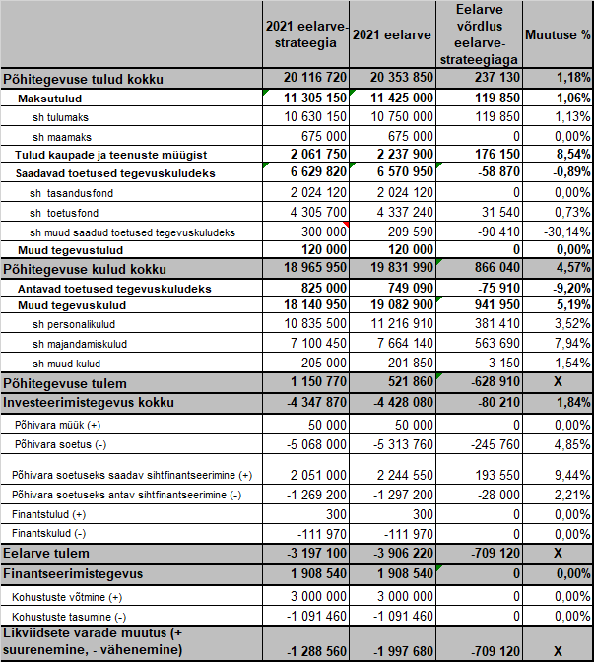

Investeerimistegevuse muudatused võrreldes eelarvestrateegiaga on ligikaudu 1,84%.

Alljärgnevates tabelites on ära toodud põhivara soetuste ja põhivara soetuseks antava sihtfinantseerimise 2021 aasta eelarve erinevused võrreldes eelarvestrateegia 2021 aastaga objektide lõikes.

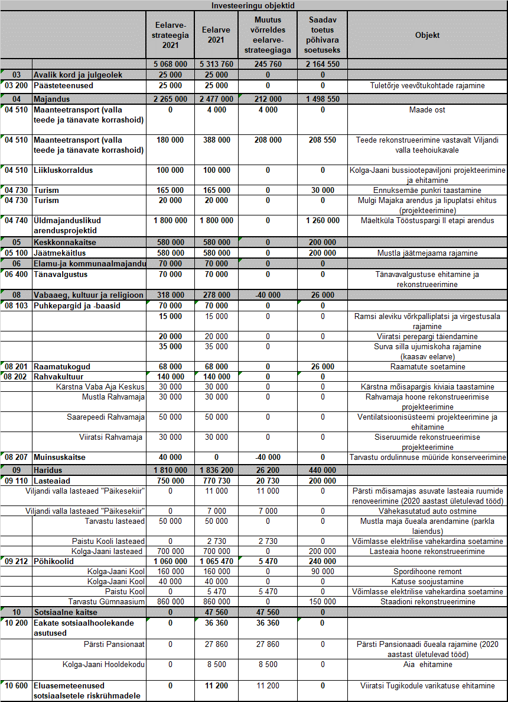

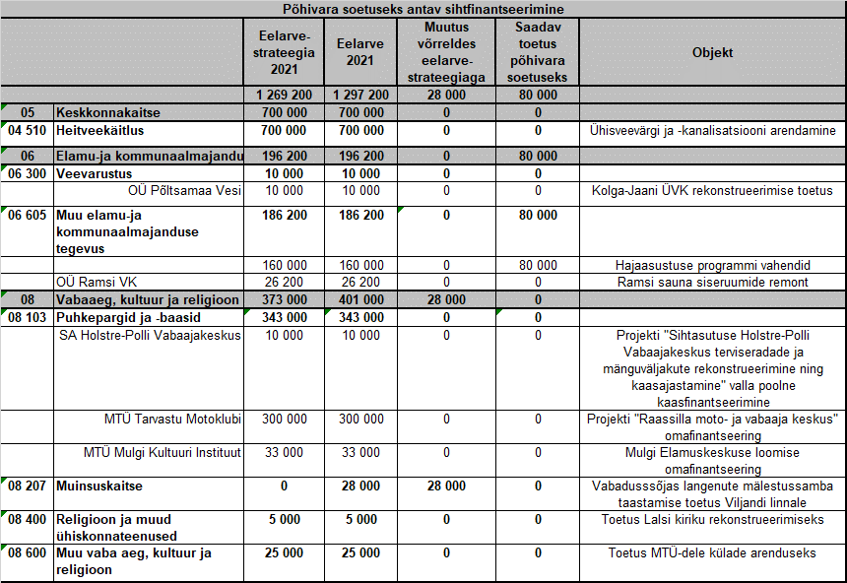

Investeerimistegevuses toimunud objektide muudatused on tingitud järgmistest asjaoludest:

1) tegevusala 04 510„Maanteetransport (valla teede ja tänavate korrashoid)“ investeeringud suurenevad võrreldes eelarvestrateegiaga 208 000 eurot tulenevalt Viljandi valla teehoiukavast aastateks 2020-2024. Eelarvestrateegias ei ole arvestatud Allesaare-Naanu tee, Orika tee ja Kõjasaare-Soosaare tee mustkatteehitusega summas 208 000 eurot. Eelpool nimetatud teede mustkatteehituseks on riik eraldanud ettevõtlusega seotud teede toetust 176 550 eurot ja ettevõtja on lubanud toetada ligikaudu 32 000 euroga;
2) tegevusala 08 270 „Muinsuskaitse“ vähenemine võrreldes eelarve strateegiaga 40 000 eurot. Kuna Tarvastu ordulinnuse varemete konserveerimiseks 2021.aastal Muinsuskaitseamet toetust ei eralda (eelarvestrateegiasse oli planeeritud 15 000 eurot toetust ja 25 000 eurot valla eelarvelisi vahendeid) siis konserveerimistöid 2021. aastal ei tehta. Valla poolse 25 000 euro arvelt on plaanis tellida arheoloogilisi uuringuid;
3) tegevusala 09 110 „Alusharidus“ suurenemine võrreldes eelarvestrateegiaga 26 200 eurot sh Viljandi valla lasteaed „Päikesekiir“ – 11 000 eurot Pärsti mõisahoones asuvate lasteaiaruumide renoveerimistööde lõpptähtaja pikenemine jaanuarisse 2021 ja 7000 eurot vähekasutatud auto ostmiseks. Siiani on lasteaed kasutanud majandustoiminguteks (näteks Puiatus asuvale lasteaia rühmale toidu transpordiks Päril asuvast lasteaiast) elektriautot. Valla elektriautod on amortiseerunud ning vallavalitsus on sotsiaaltöötajate töös kasutusel olnud elektriautod juba väljavahetanud ja 2021 aastal oleks vajadus ka lasteaia kasutuses olev auto välja vahetada.
Paistu Kool soovib osta võimlasse elektrilist vahekardinat maksumusega 8200 eurot. Kuna võimlat kasutavad nii kool kui lasteaed siis kajastub elektrilise vahekardina maksumus proportsionaalselt mõlemas alaeelarves.
4) tegevusala 10 200 „Eakate sotsiaalhoolekande asutused“ suurenemine võrreldes eelarvestrateegiaga 47 560 eurot sh Pärsti Pansionaadi õueala rajamise 2021. aastasse ületulevad investeeringud 27 860 eurot (haljastustööd 7200 eurot ja 20 660 eurot aiamaja) ja Kolga-Jaani Hooldekodu aia ehitus 8500 eurot;
5) tegevusala 10 600 „Eluasemeteenused sotsiaalsetele riskirühmadele“ 11 200 eurot sh Viiratsi Tugikodule varikatuse ehitamine.

Viljandi Vallavalitsus lähtus 2021. aasta eelarve projekti koostades arengukavas ja eelarvestrateegias sätestatust, aga arvestas ka 2020. aasta tegelikke tulusid ja kulusid ning eelarve koostamise ajal täpsustunud vajadusi.

Koostaja: finantsnõunik Tiina Jaksi

